（粮油）仓储管理员技师鉴定考评网上报名流程
共有11步，请报名的考生认真仔细浏览！

第一步： 登录报名网址：http://glj.sowin.com，选择要报名的工种（粮油）仓储管理员，点击“立即报名“按钮。
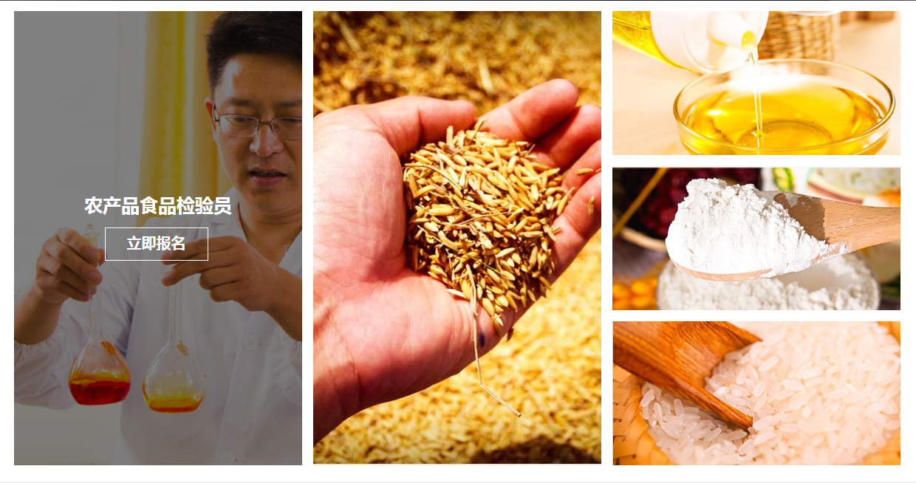
（粮油）仓储管理员
立即报名
第二步：认真阅读申报条件，点击“下一步”按钮。
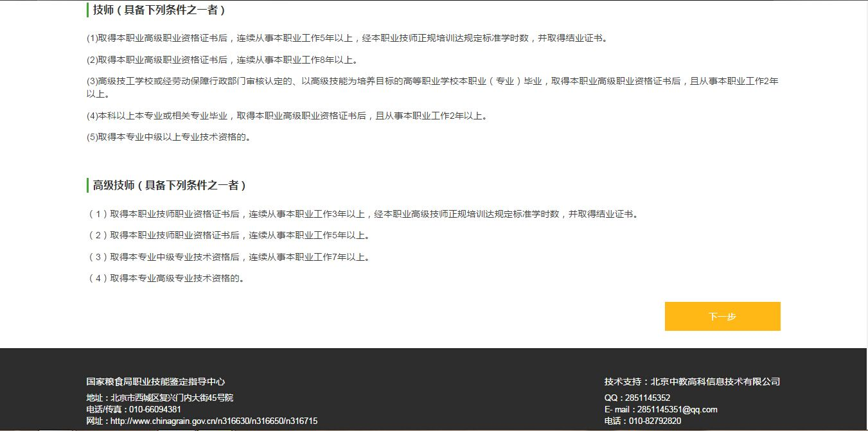

第三步：选择报名的批次有“蚌埠” 字样 点击左侧 （打钩）成 “  ”后 再点击“确认”按钮。
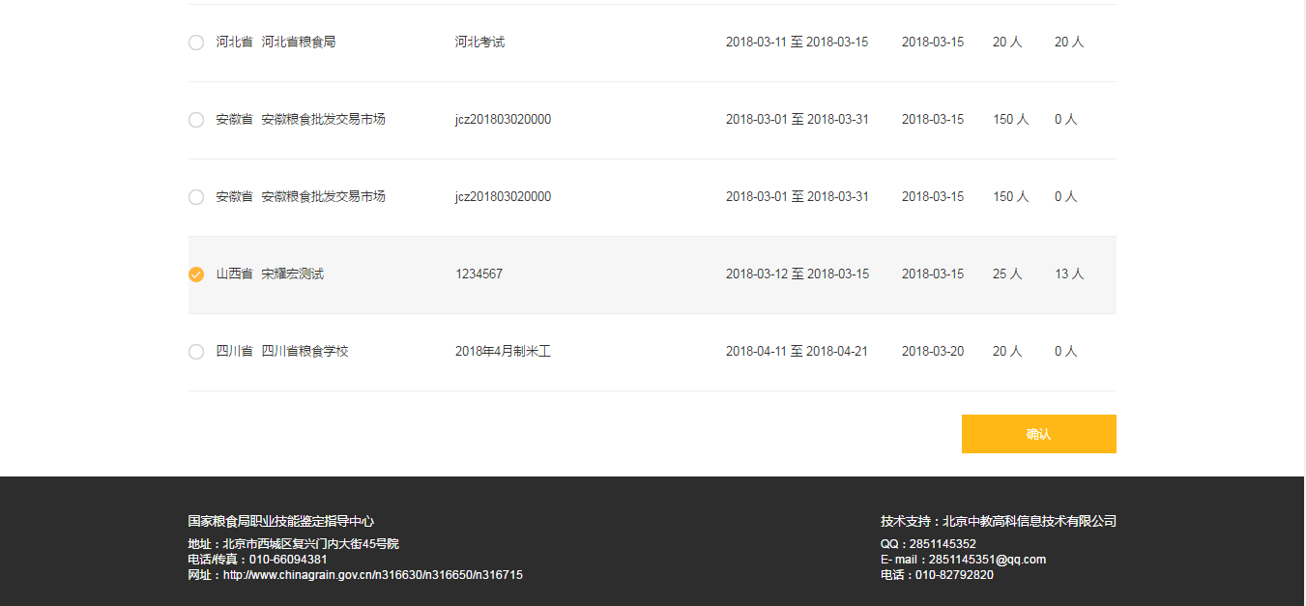
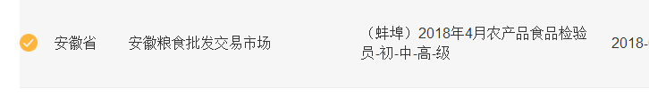
蚌埠（粮油）仓储管理员技师（二级）

第四步： 按要求认真填写“基本信息”、“个人简介”和“申报信息”，以上核准后点击“提交”按钮。
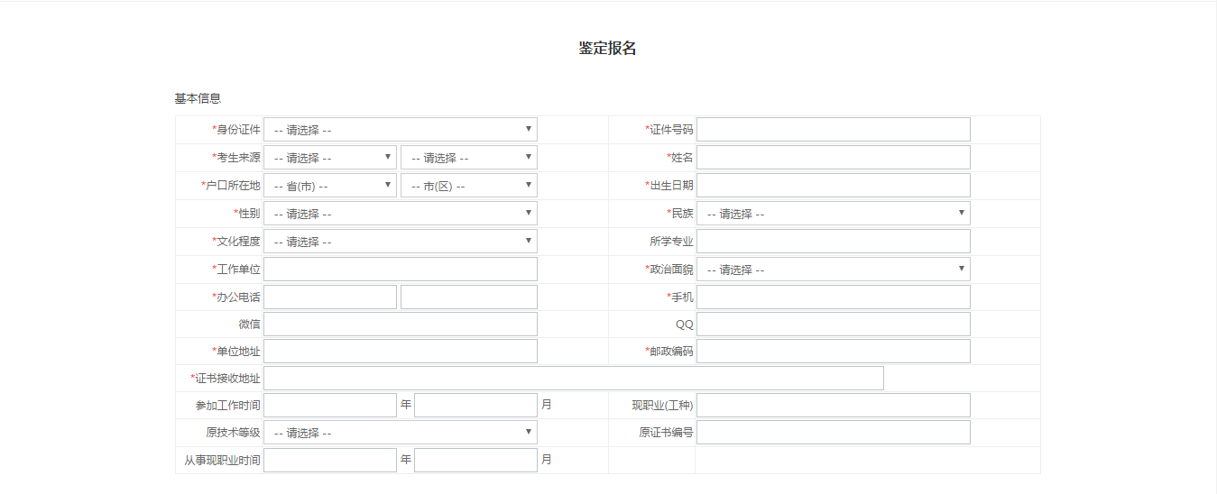
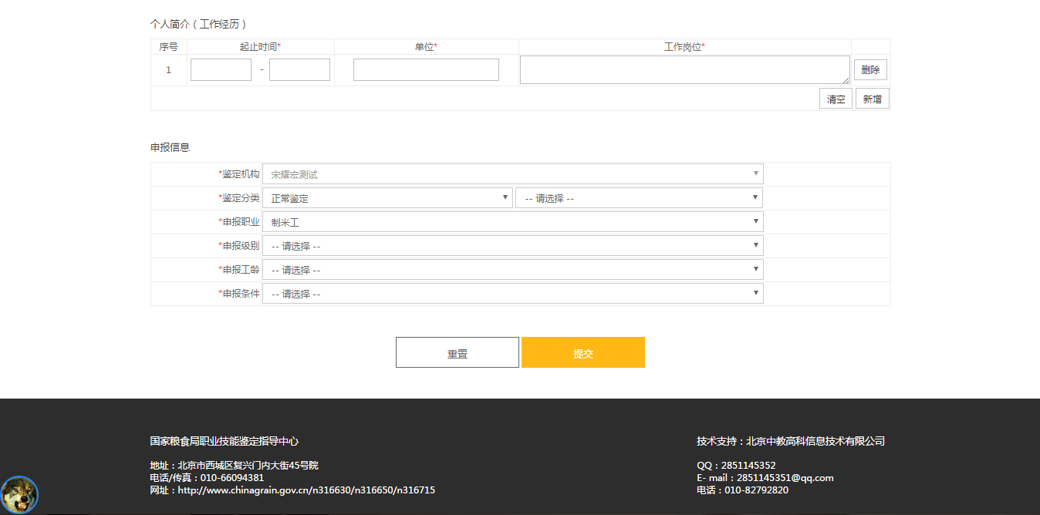
第五步： 点击浏览，选择照片，上传电子版照片，必须为本人近期（半年内）二寸免冠证件照。请按有关要求上传照片。

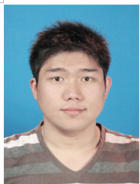
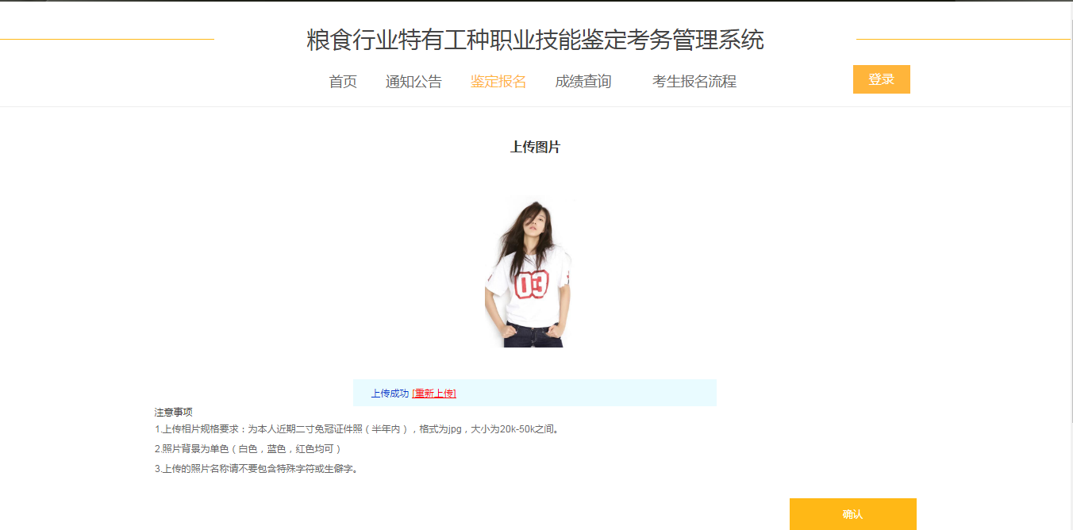
[图片]

X
错误！

第六步： 查看报名申请，点击“确认”按钮。
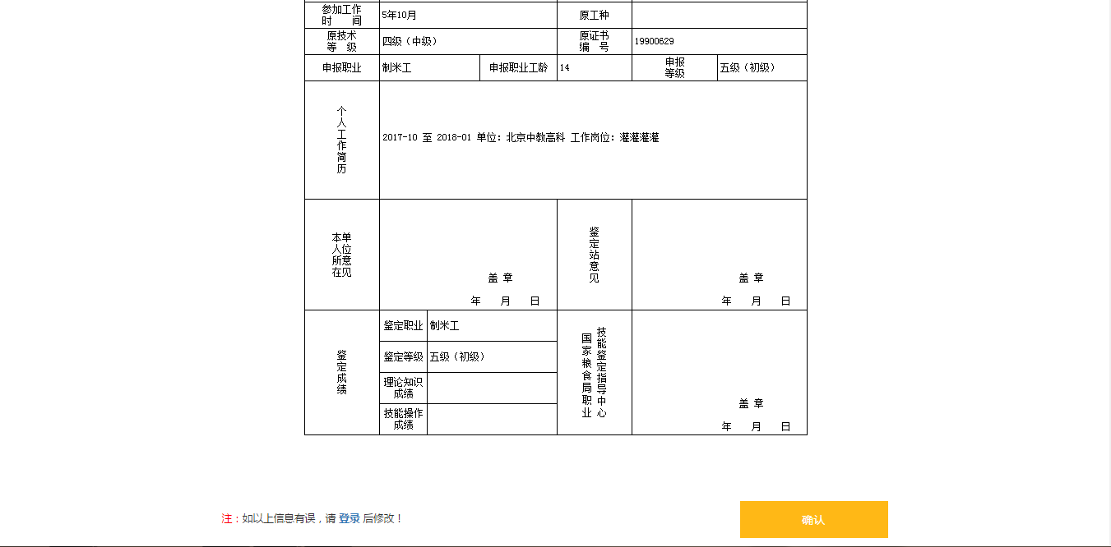

第七步： 报名申请成功后，认真阅读窗口信息。
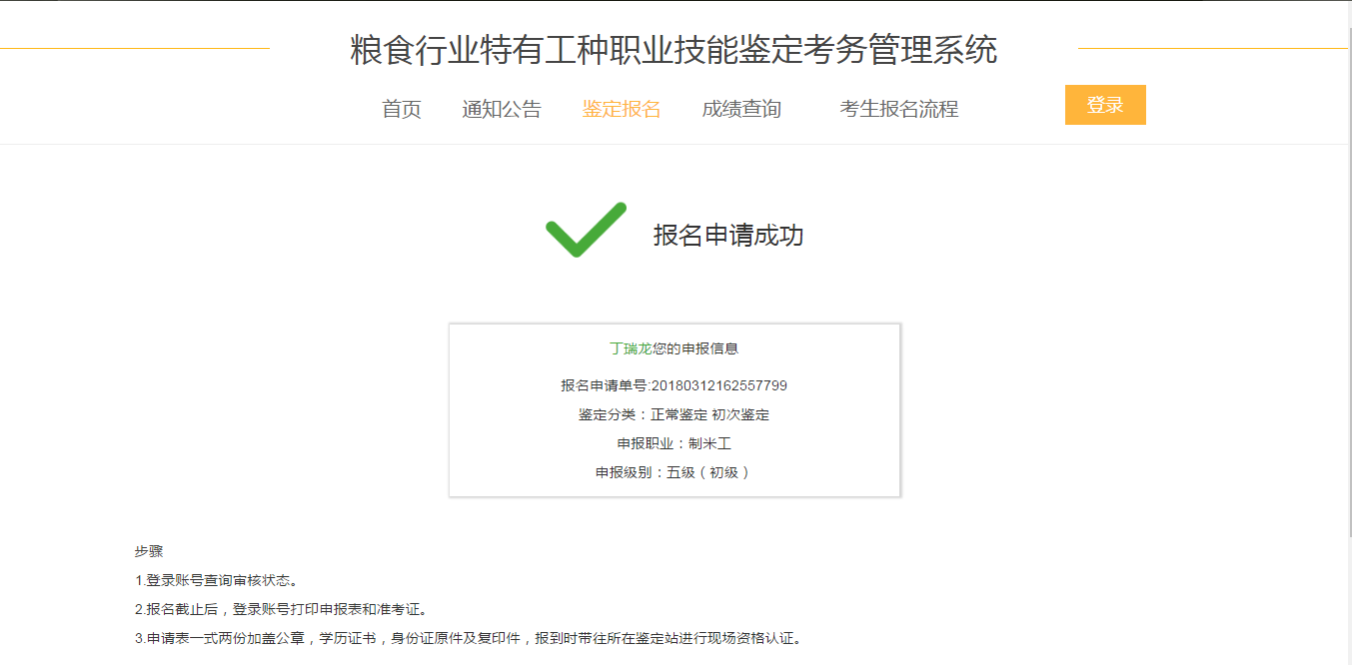

第八步：报到时，请携带申报表等材料进行现场资格审查。
第九步：网上审核通过以后，再次登录http://glj.sowin.com， 输入“姓名”和“身份证号”，点击“登录”按钮。
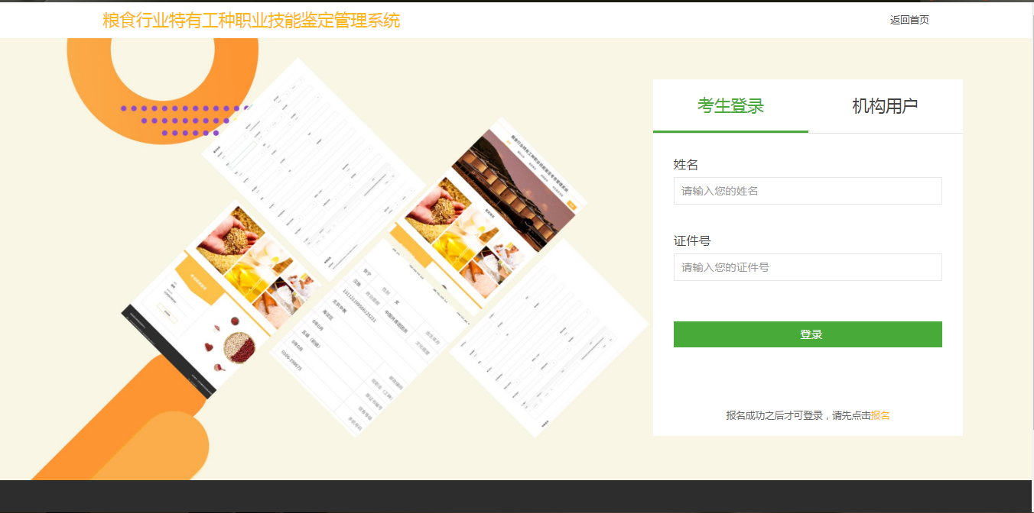

第十步：考生申报审核通过后，点击“申报信息”按钮进入申报信息界面，可打印“鉴定申报表”。
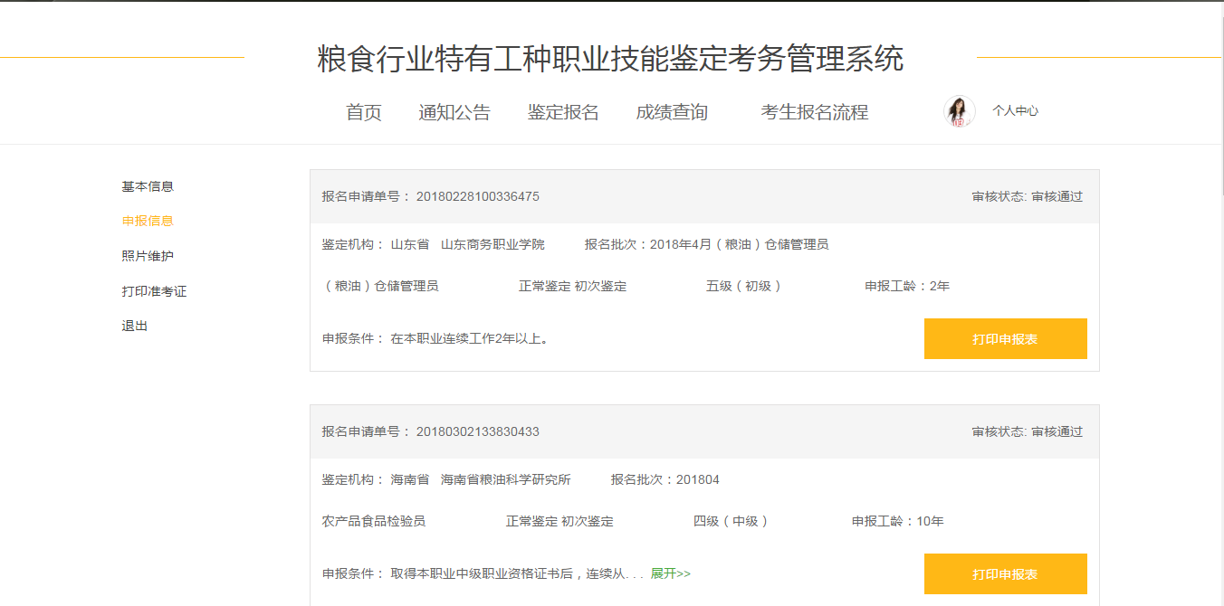

第十一步：点击“打印准考证”按钮，进入打印准考证界面，可打印“考生准考证”。
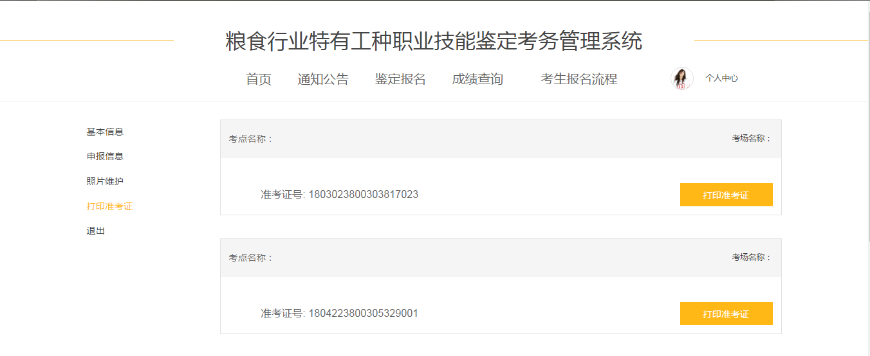
请各位报名参加鉴定的同志认真阅读以上操作流程，如有疑问，可电话联系：安徽粮食经济技师学院培训处 刘尹：0552-3040288

